货物网上竞采文件

项目名称：2022年森林总队购买健身器材
采购单位：重庆市公安局森林警察总队

二〇二二年十一月

一、采购内容
项目名称 | 采购预算  （元） | 资金来源 | 备注
2022年森林总队采购健身器材 | 73000 | 财政预算  资金

二、供应商资格条件
（一）满足《中华人民共和国政府采购法》第二十二条规定。
（二）本项目的特定资格要求。
无

三、采购需求清单
序号 | 名称型号 | 产品图片 | 数量 | 产品详细技术参数
1 | 舒华  跑步机  SH-T6500 | 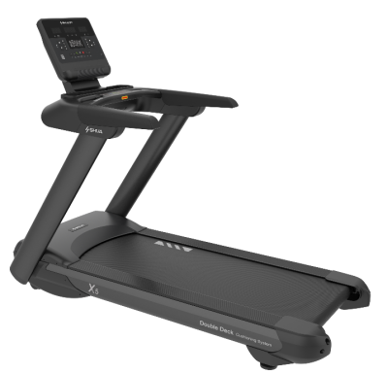 | 1台 | 1、跑步带尺寸：≧宽x长:520×1450毫米。  2、坡度速度范围：≧0—15％，最高时速≧18km/h  *3、心率及配套功能：跑步机带心率检测功能，支持无线心率胸带、无线心率蓝牙臂带，可在仪表显示窗实时查看心率数值，跑步机仪表配置蓝牙高保真音响，可通过蓝牙连接手机播放音乐，仪表配置USB接口可用于手机等电子设备充电。无人使用可5分钟自动停机。仪表提供≧4组以上速度、坡度直选键。
2 | 舒华  椭圆机  SH-B5101E |  | 1台 | 1、不低于5寸LCD背光屏，亚克力触控面板，电子表显示时间、速度、卡路里、距离、总里程、阻力、瓦特值、心率等，带水壶架及IPAD架，多种运动程序可选，息屏状态下显示室内温度。  2、24段电磁控阻力系统，7kg双向磁控飞轮，耐磨PE双道滑轨，双轨，反弧形滑轨，带手握心率感应片。  3、外形尺寸≧1625*650*1650mm，最大承重：≤100kg
3 | 舒华  综合拉绳训练器——小飞鸟SH-G6520 | 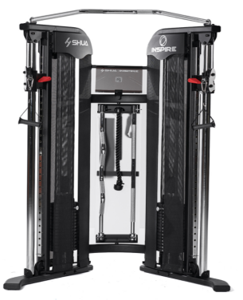 | 1台 | 1、锻炼部位：全身多肌群训练(胸、肩、背、腿等)。  2、外形尺寸≧1008*1368*2150mm（长*宽*高）  3、主框架≧70*50*t2.0mm。30档高低位可调节，配可旋转配件挂架，配有亚克力平板支架，可放置手机平板等物品，平板支架上带视频教程二维码，可通过手机/平板进行扫码查看教练示范教学视频。
4 | 舒华  史密斯训练器  SH-G6853 | 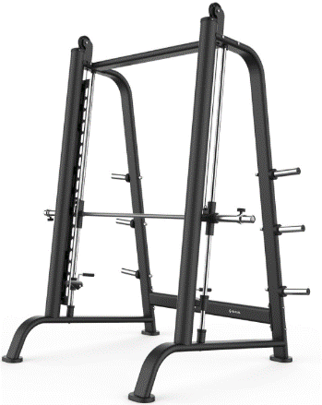 | 1台 | 1、主立管规格≧T120*50*2.5mm。  2、采用PA材质表皮钢丝绳，含油高柔韧性强，使用顺畅度高，侧护罩主要采用铁质材料。把手采用高强度铝合金把手端盖耐用，永不退色。调节插销均采用铝合金材质，运动轨迹为向心及离心轨迹，符合人体生物力学原理。  3、含配重片：100KG
5 | 舒华  多重可调节练习椅  SH-G6855 | 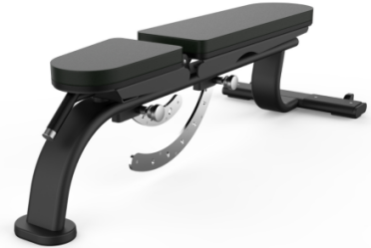 | 1台 | 1、主框架采用≧T120*40*2.5mm钢管，器材立柱设有图文标注使用方法及注意事项。  2、采用铝合金把手端盖，调节插销均采用铝合金材质，符合人体生物力学原理，靠背角度0°、15°、30°、45°、60°、80°可调节。
6 | 舒华  上斜练习椅SH-G6876 | 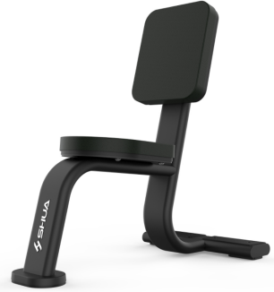 | 1台 | 1、主框架：采用大规格≧T120*40*2.5mm椭圆型钢管。  2、功能：借用哑铃，杠铃等辅助器械锻炼全身各部位肌肉。
7 | 舒华  双层哑铃架SH-G6884  （含8付哑铃） | 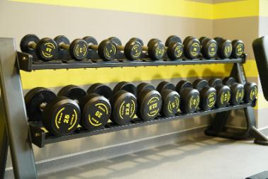 | 1套 | 1、哑铃架表面采用最新烤漆技术，永不褪色，卡槽采用等离子切割最新打磨技术，哑铃放在上面不会有磨损。  2、 8副哑铃的重量分别为：2.5、5、7.5、10、12.5、15、20、25kg各一副
8 | 舒华  拉伸机  SH-G6912 | 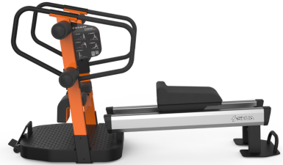 | 1台 | 外形尺寸（长*宽*高）：≧1800*1100*1000mm，带轨道设计：轨道为铝合金材质，轨道上设置移动式坐垫，勾脚套，带前后扶手及小腿保护垫，保证使用安全、方便。主立柱规格：≧80*40*T2.0MM；器材立柱设有使用功能显示牌，详细标注使用方法及注意事项。
9 | 康健  奥林匹克杠铃杆 2.2m |  | 1根 | 2.2米杆子参数：材质为合金钢，长度2.2米，重量20kg，套筒直径50mm，手握把柄直径30mm，外镀硬镀铬，内含4个轴承，尾端丝堵固定，承重为400kg 外加卡簧一对
10 | 康健  杠铃杆曲杆铬1.2m | 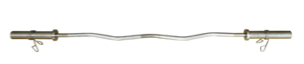 | 1根 | 1.2米直杆/曲杆参数：材质为 45#钢，手握把柄直径30mm外镀硬镀铬，含2个轴承，尾端螺丝固定，承重120kg
11 | 康健  彩色三孔杠铃片 | 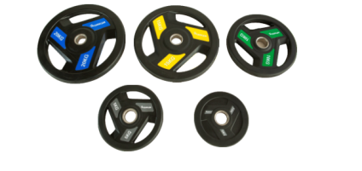 | 105kg | 橡胶杠铃片参数：外圆直径10kg-20kg450mm，中孔50mm，重量误差3‰，外包黑色环保橡胶，彩色标贴字，外观漂亮，环保无味，耐磨，抗摔，坚固耐用，永久免维护  规格有：2.5/5/10/15/20KG

四、质量保证及售后服务要求
（一）供应商所供产品名称、规格、数量、质量要求、生产企业与竞采文件要求相符。
（二）自验收之日起，产品质量保证期不低于3年。
（三）产品属于国家规定“三包”范围的，其产品质量保证期不得低于“三包”规定。
（四）成交供应商须免费提供现场技术培训与技术支持。
（五）用户遇到使用及技术问题，电话咨询不能解决的，成交供应商或制造商应在2小时内采取相应响应措施；无法在2小时内解决的，应在24小时内派出专业人员进行技术支持。

五、交货期限及地点
（一）交货时间
自合同签订之日起 10 个工作日。
（二）交货地点
重庆市渝北区新牌坊三路366号

六、验货方式
（一）货物到达现场后，成交供应商应在使用单位人员在场情况下当面开箱，共同清点、检查外观，作出开箱记录，双方签字确认。
（二）成交供应商应保证货物到达采购人所在地完好无损，如有缺漏、损坏，由供应商负责调换、补齐或赔偿。
（三）成交供应商应提供完备的技术资料、装箱单和合格证等，并派遣专业技术人员进行现场指导。验收合格条件如下：
1、产品技术参数与采购合同一致，性能指标达到规定的标准。
2、货物技术资料、装箱单、合格证等资料齐全。
3、在规定时间内完成交货并验收，并经采购人确认。
4、采购人随机抽取的样品检测结果为合格。
（四）产品在用户掌握使用技术要领，使用符合要求后，才作为最终验收。

七、报价要求
（一）报价开始时间、报价截止时间、有效报价家数均以公告内容为准。
（二）本次报价为人民币报价，包含：货物费、运输费、安装调试费、装卸费、培训费、保险费、税费（含关税）等所有费用。

八、供应商响应文件要求
供应商必须在平台上按要求上传响应文件，未按要求提供的视为无效供应商。
（一）响应文件内容
1.盖鲜章的《报价函》《明细报价表》各1份。
2.盖鲜章的《法定代表人身份证明书》1份，其中应包含法定代表人身份证复印件。若法定代表人委托他人投标，请提供盖鲜章的《法定代表人授权委托书》1份，其中应包含法定代表人及被授权人身份证复印件各1份。
3.盖鲜章的基本资格条件承诺函。
4.其他应提供的资料。
（二）提交文件的要求
1.供应商线上报名、报价时需上传盖鲜章后的电子文档一份。
2.供应商在系统中的报价与响应文件中的报价不一致时，采购人将以系统中供应商的报价作为评判依据。
3.供应商只能有一个有效报价，供应商只能以自己单位名义提交响应文件。
4. 供应商制作的响应文件电子文档，须按照要求制作，规定签字、盖章的地方必须按规定签字、盖章，上传的文件需字迹清晰，未按要求制作响应文件的作废标处理。

九、成交规则
采购人在符合审查的供应商中，手动确认报价最低的成为成交供应商。

十、付款方式
货票同行

十一、联系方式
采购单位：重庆市公安局森林警察总队
联系人： 卢薇
电话：15808011608
地址：重庆市渝北区新牌坊三路366号

十二、其它有关规定
（一）凡有意参加此项目的供应商，请于公告发布之日起至报价截止时间之前，在重庆市政府采购云平台网上竞采下载查看本项目竞采文件，无论供应商下载查看与否，均视为已知晓所有实质性要求内容。
（二）供应商应于报价开始前完成政府采购网账号注册、政采云账号关联等操作，提前学习网上竞采操作手册并检查账号是否可用，遇到操作问题请及时咨询手册中的客服电话，如因账号注册关联、操作不熟练等原因导致供应商未成功报价，责任由供应商自行承担。
《网上竞采自行采购操作手册（供应商）》、《单点登录账号绑定操作手册》详见https://xj.ccgp-chongqing.gov.cn/ge/content/yptczzn/list。
（三）无论竞采结果如何，供应商参与本项目的所有费用均自行承担。
（四）其他未尽事宜由双方在采购合同中详细约定。
供应商编制响应文件要求

一、报价
（一）报价函

报 价 函

（采购单位名称）：
我方收到 （项目名称）的竞采文件，经详细研究，决定参加该项目。
1.愿意按照竞采文件中的一切要求，提供本项目的商品、及服务，报价为人民币大写： 元整；人民币小写 元。
2.我方现提交的响应文件为：响应文件正本壹份。
3.我方承诺：本次报价的有效期为90天。
4.我方完全理解和接受竞采文件的一切规定、要求和评审办法。
5.在整个采购过程中，我方若有违规行为，愿意接受重庆市政府采购云平台相关管理方的处罚。
6.我方若中选，将按照竞采结果签订合同，并且严格履行合同义务。本承诺函将成为合同不可分割的一部分，与合同具有同等的法律效力。
7.我方理解，最低报价不是成交的唯一条件。

供应商名称（公章）：
年 月 日
（二）明细报价表

明细报价表

项目名称：
序号 | 产品名称 | 数量 | 单位 | 品牌及产地 | 制造商名称 | 规格型号 | 单价  （元） | 合计  （元）

合计（元）

填写要求：
1.供应商应完整填写本表，并逐页盖章。
2.该表内容不可扩展、不可变更。

供应商名称（公章）：
年 月 日

二、法定代表人身份证明书

法定代表人身份证明书

致 （采购单位名称）：
（法定代表人名称及身份证代码）是（供应商名称）的法定代表人，电话 ，代表我单位全权办理上述项目的竞采报价、签约等具体工作，并签署全部有关文件、协议及合同。签字负全部责任。

法定代表人（签字或盖章）：
供应商名称（公章）
年 月 日

（附：法定代表人身份证正反面复印件）

三、基本资格条件承诺函

基本资格条件承诺函

致 （采购单位名称）：
（供应商名称）郑重承诺：
1.我方具有良好的商业信誉和健全的财务会计制度，具有履行合同所必需的设备和专业技术能力，具有依法缴纳税收和社会保障金的良好记录，参加本项目采购活动前三年内无重大违法活动记录。
2.我方未列入在信用中国网站（www.creditchina.gov.cn）“失信被执行人”、“重大税收违法案件当事人名单”中，也未列入中国政府采购网（www.ccgp.gov.cn）“政府采购严重违法失信行为记录名单”中。
3.我方在项目评审环节结束后，随时接受采购人检查验证，配合提供相关证明材料，证明符合《中华人民共和国政府采购法》第二十二条规定的供应商基本资格条件。
我方对以上承诺负全部法律责任。
特此承诺。

供应商名称（公章）
年 月 日

四、售后服务承诺函
以上器材均需为全新正品，提供生产厂家针对本项目的售后服务承诺函加盖公章。

